正定高新区许固明渠地块详细规划公示
一、规划范围、规模
规划地块位于正定高新区南区，西临济街-崇因路-太行大街-绿化带围合区域，用地面积27.53公顷。
二、规划用地布局
规划水工设施用地9.93公顷，公园绿地6.10公顷，防护绿地0.11公顷，城镇村道路用地11.17公顷，公路用地0.22公顷。

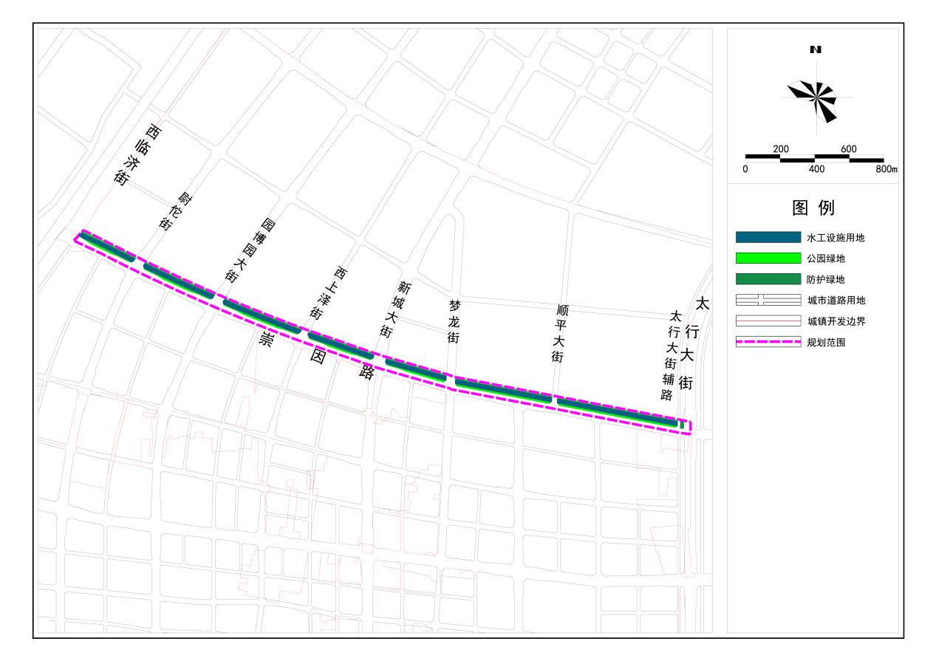
土地利用规划图

